# 

# Kĩ năng tư duy

Hầu hết các nghiên cứu đều chỉ ra rằng mỗi người trong chúng ta đều có tiềm năng to lớn ẩn trong bộ não chưa được khai phá. Hơn thế nữa, khi ta đối diện với hàng loạt những vấn đề không thể giải quyết trong cuộc sống, nhu cầu khơi dậy tiềm năng ấy lại lớn hơn bao giờ hết.*

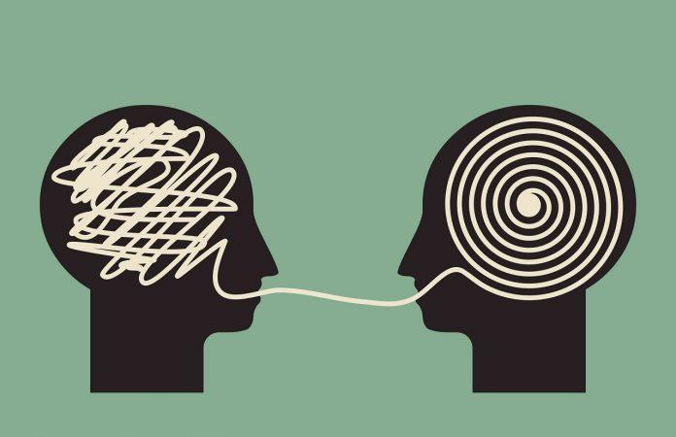

Hinh 1‑1

Kĩ năng tư duy là một trong những kĩ năng có giá trị nhất mà ngày nay bạn có thể học. Lí do rất đơn giản. Trong khi ở quá khứ, người ta làm việc dựa vào kĩ năng cơ bắp, thì ngày nay ta làm việc dựa trên kĩ năng tư duy. Ta đang sống trong thời đại thông tin, chứ không còn ở thời đại công nghiệp nữa. Đó là lí do khiến trí não thay thế cơ bắp, và sức mạnh tư duy có thể thay thế sức mạnh tay chân. Không cần biết bạn đang kinh doanh thứ gì, hay là bạn thích loại công việc như thế nào, thì giờ đây bạn luôn cần phải ứng dụng các kĩ năng tư duy vào công việc bạn làm. Bạn phải sử dụng nó trong việc ra quyết định; thu thập, sử dụng và phân tích thông tin; cùng hợp tác với người khác để giải quyết vấn đề; ra quyết định thay cho người khác; đóng góp ý tưởng đổi mới sáng tạo; hay nghĩ cách cải tiến công việc của bản thân mình.

## Tiềm năng của bộ não

Những số liệu về bộ não của chúng ta thật sự kì diệu. Ví dụ, bạn có biết rằng bộ não sử dụng hết 20% năng lượng mà cơ thể sử dụng khi nghỉ ngơi? Số năng lượng này tương đương một cái bóng đèn 20-watt sáng liên tục. Bạn nghĩ não bạn lớn cỡ nào? Tưởng tượng nhé, não bạn gồm 100 tỉ tế bào, mỗi tế bào liên kết với 1000 tế bào khác, tạo nên tổng cộng 100.000 tỉ liên kết. Có nhiều điểm liên kết trong não người hơn cả số vì sao trong thiên hà nữa. Như Norman Cousins đã nói: “Ngay cả vũ trụ với hàng tỉ tỉ thiên hà cũng không tuyệt diệu và phức tạp được như bộ não con người.”

## Sức mạnh của bộ não

Ta sẽ nghe thêm một số số liệu đáng kinh ngạc về não bạn. Dù bộ não chỉ nặng khoảng 1.3kg, nhưng nó chưa đến 12 tỉ tế bào thần kinh (nhiều gấp đôi số người trên trái đất này). Nó chưa 1.000 triệu triệu triệu triệu phân tử (đếm không nổi nữa), và có thể xử lí 20 tỉ bit thông tin mỗi giây. Não bạn có 10 tỉ nơ ron và số liên kết giữa các nơ ron là 10.000.000.000.000.000.000.000.000.000. Thử cầm bút viết lại con số này, bạn sẽ biết cảm giác của tôi nó thế nào. Não của bạn có đủ năng lượng nguyên tử để xây bất kì thành phố nào trên thế giới này vài lần. Và… chẳng con người nào từng tồn tại trên cõi đời này dùng hết tiềm năng bộ não của mình. Còn bạn thì sao?

## Vai trò của tư duy

Hầu hết mọi người có khả năng phát triển tư duy trong tất cả những kĩ năng khác biệt trên. Nhưng ta thay đổi rất chậm. Percy Barnevik, cựu chủ tịch của ABB đã nói: “Các tổ chức chỉ sử dụng được 5% – 10% khả năng của nhân viên khi làm việc. Khi không làm việc nữa, cũng nhân viên đó sẽ sử dụng 90% – 95% khả năng còn lại của mình.”. Ngược lại, Jack Welch, cựu CEO của GE, nói rằng thúc đẩy các ý tưởng của nhân viên là một trong 3 nhiệm vụ chính của mình (2 nhiệm vụ kia là chọn đúng người và tìm nguồn vốn). Một trong những cách tiếp cận điển hình của Welch là hỏi các quản lí thấp hơn của mình, không chỉ về các ý tưởng của họ, mà ông còn hỏi rằng họ đã chia sẻ ý tưởng với ai, và ai đã chấp nhận ý tưởng đó.

# Trí thông minh và kỹ năng tư duy

Tư duy là kỹ năng vận hành của bộ não mà nhờ đó trí thông minh được nuôi dưỡng và phát triển. Mối quan hệ giữa trí thông minh và kỹ năng tư duy cũng giống như mối liên hệ giữa chiếc xe hơi và người lái xe. Nếu trí thông minh là máy của chiếc xe hơi và kiến thức là nhiên liệu thì kỹ năng tư duy được ví như kỹ năng lái xe.**

## Trí thông minh và kỹ năng tư duy không là một

Nhiều người cho rằng: trẻ thông minh thì tự khắc sẽ tư duy giỏi; trẻ kém thông minh có thể không bao giờ tư duy giỏi; bạn càng hiểu biết rộng thì bạn càng khôn ngoan; trẻ thông minh không cần kỹ năng tư duy. Không, suy nghĩ là một kỹ năng mà ngay cả một bộ não tuyệt vời cũng trở nên lãng phí nếu thiếu kỹ năng tư duy.

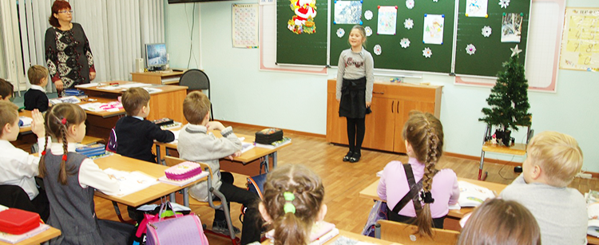

Hinh 2‑1

Đa số chúng ta đều có chung suy nghĩ là một ai đó được coi là “thiên tài” hay “xuất chúng” thì dứt khoát phải có nhiều biểu hiện mang đậm dấu ấn “thần đồng” như: thông minh, học hành giỏi giang…Nhưng chúng ta nên biết rằng ba thiên tài của mọi thời đại là Newton, Darwin, Eisntein thì hoàn toàn không hẳn chỉ có “bộ não xuất chúng” mà nhờ vào “một cái đầu lúc nào cũng đầy ắp câu hỏi”, cốt lõi của tư duy bậc cao. Óc tò mò, ham học hỏi, sự đam mê và kiên nhẫn đã đưa họ đến với những thành tựu làm thay đổi bộ mặt của nền khoa học nhân loại.

## Tư duy hoàn toàn có thể học được

Tư duy là kỹ năng cơ bản nhất của con người nhưng không dễ tìm thấy hoạt động đào tạo kỹ năng tư duy cho trẻ ở các chương trình học ở trường. Hiện nay, việc dạy trẻ “tư duy bậc cao” là điều quan trọng. Ở các nước phát triển, những khóa học tư duy cho trẻ đã có từ lâu và được coi là một phần quan trọng trong quá trình phát triển của trẻ. Nhà sư phạm nổi tiếng Maria Montessori chia sẻ: “Đừng giáo dục các em thế giới của hôm nay. Thế giới của hôm nay sẽ thay đổi khi các em lớn lên. Phải ưu tiên giúp các em biết cách phát triển tư duy sáng tạo và rèn luyện khả năng tự thích nghi”.**

"Chỉ số thông minh (IQ) cao, kết quả học tập tốt hoặc tấm bằng đại học danh giá vẫn chưa đủ. Nếu như bạn không có tư duy sáng tạo thì sẽ rất khó khăn để bạn tồn tại"***

Mục Lục

1. Kĩ năng tư duy 1

1.1 Tiềm năng của bộ não 2

1.2 Sức mạnh của bộ não 2

1.3 Vai trò của tư duy 2

2. Trí thông minh và kỹ năng tư duy 2

2.1 Trí thông minh và kỹ năng tư duy không là một 3

2.2 Tư duy hoàn toàn có thể học được 3